内江高新区“1·10”物体打击一般事故

调查报告（公示稿）

2024年1月10日下午13时50分许，内江高新区白马园区内江盛科达钢结构有限公司四工段焊工钟家祥在车间作业过程中，因操作不当被工字型大梁构件砸压，造成死亡1人的一般事故。

按照《中华人民共和国安全生产法》和《生产安全事故报告和调查处理条例》（国务院令第493号）相关规定，经市政府授权，市应急局牵头组织成立了由市经信局、市市场监管局、市公安局、市应急局、市总工会、内江高新区管委会组成的内江高新区“1·10”物体打击一般事故调查组（以下简称“事故调查组”），并邀请市纪委监委、市检察院参加事故调查组会议，通报案情。市纪委监委成立追责问责审查调查组，开展审查调查工作。

事故调查组按照“四不放过”和“科学严谨、依法依规、实事求是、注重实效”的原则，通过现场勘验、查阅资料、调查取证等，查明了事故发生经过、原因，认定了事故的性质和责任，提出了对有关责任人员和责任单位的处理建议，并针对事故暴露出的问题提出了防范和整改措施建议。经事故调查组多次讨论研究，形成了《内江高新区“1·10”物体打击一般事故调查报告》。现将有关情况报告如下：

一、事故发生经过及应急处置情况

2024年1月10日下午13时50分许，内江盛科达钢结构有限公司的焊工钟家祥在车间四工段组立E13柱至埋弧焊E14柱之间区域用半门式起重机（厂内编号：4E-4）起吊西电项目工字型大梁构件（长4689毫米、宽300毫米、高1199毫米，材质Q355B，重量约1.3吨），在大梁构件下降至厚度平面完全放置在由3根工字钢轨翼缘组成的构件焊接工位承载基础平面后，随即取下起重吊钩下方由内江盛科达钢结构有限公司配置的用于起吊构件的索具（双只链条卡钩），并将卡钩放置在构件顶部平面上。随后，钟家祥启动起重机械遥控器上行按钮，在启动按钮后未注意观察，没有及时发现索具卡钩在上行过程中滑落碰上工字型大梁构件上部翼板边沿后形成连带，带动工字型大梁构件失稳后向钟家祥一侧倾倒，压在其胸腹部。

公司焊工曾理发现情况后，立即呼叫旁边工友,众人一起把大梁构件抬起来一点，随后工人唐俊将钟家祥手中的起重机械遥控器拿出来，操作起重机将大梁构件移开。公司工人王俊于13时54分联系120救护中心，120救护车于14时13分到达现场，经医护人员现场处置后立即送往内江市第一人民医院抢救，17点15分，钟家祥因抢救无效死亡。

事故发生后，内江高新区党工委主要领导率相关部门同志立即赶赴现场组织指挥应急处置工作。目前，死者家属已得到妥善安置，社会情况稳定。

二、基本情况

**（一）事故发生单位情况**

内江盛科达钢结构有限公司，住所：四川省内江市市中区智茂路777号1栋2楼205号；法定代表人：杨奇兵；类型：有限责任公司（自然人投资或控股）；统一社会信用代码：91511000MAC9FTC8XG；成立日期：2023年2月21日；注册资本：壹仟万元；经营范围：一般项目：金属结构制造；金属制品销售；金属结构销售；钢压延加工；金属材料制造；金属切割及焊接设备制造；金属制品修理；机械设备销售；普通货物仓储服务(不含危险化学品等需许可审批的项目)；金属门窗工程施工；金属材料销售；建筑材料销售；建筑装饰材料销售；建筑工程机械与设备租赁；信息技术咨询服务；市场营销策划。（除依法须经批准的项目外，凭营业执照依法自主开展经营活动）许可项目：建设工程施工；建筑劳务分包；建设工程设计；道路货物运输(不含危险货物)。（依法须经批准的项目，经相关部门批准后方可开展经营活动，具体经营项目以相关部门批准文件或许可证件为准）。公司实际管理者为总经理杨林，全面负责公司所有管理工作；行政副总周柱祥，主要分管人事、库房、办公室、采购、门卫、质检等工作；厂长雷成负责厂区生产，并按照一岗双责的要求负责生产的安全；公司还设立了安全环保部，配有专职安全员谢波和郑宁两人，谢波主要负责现场巡查工作，郑宁主要负责员工培训、协助制定相关制度等资料方面的工作。行业归口管理部门是内江高新区经济发展局。

内江盛科达钢结构有限公司与四川绿建杭萧钢构有限公司于2023年7月12日签订厂房及设备租赁合同及补充协议，明确了各自的安全生产管理职责。

**（二）死者基本情况**

钟家祥，男，40岁，身份证号：51101119841101****，内江东兴区永兴镇半边山村村民。钟家祥自2023年11月18日起在内江盛科达钢结构有限公司工作，系公司焊工。

**（三）人员伤亡和直接经济损失情况**

本起事故共造成1人死亡，直接经济损失155.29万元。

**（四）事故现场图**

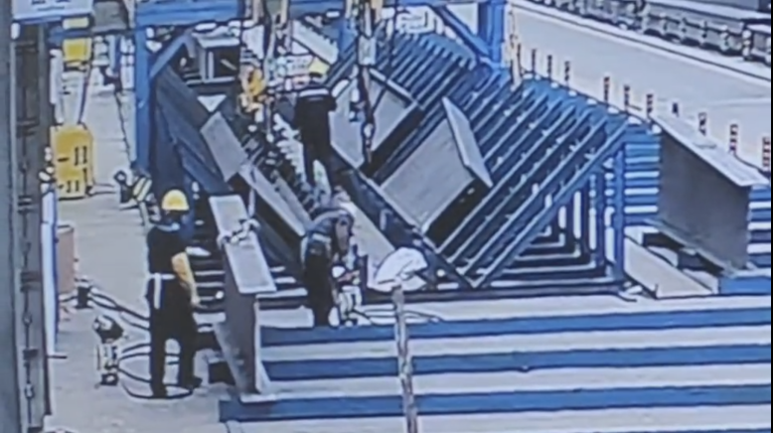

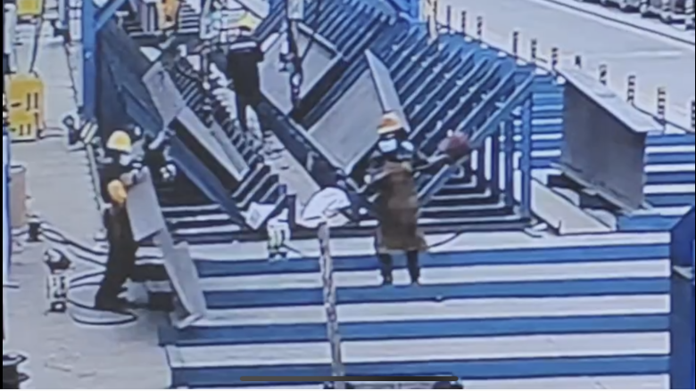

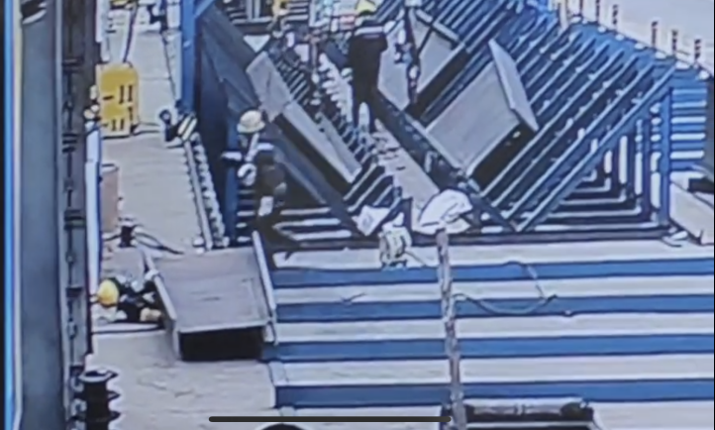 **现场视频截图**

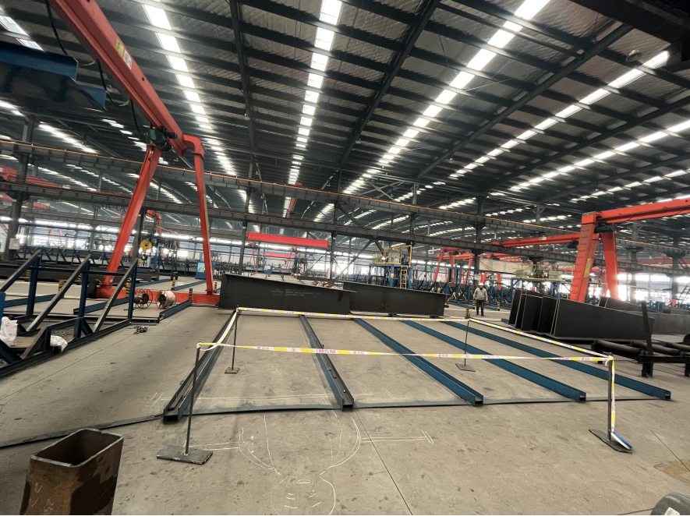三、事故原因及性质

**事故发生位置**

**（一）直接原因**

焊工钟家祥安全意识淡薄，对作业过程中存在的安全风险认识和判断不足，在启动起重机械遥控器上行按钮后未注意观察，没有及时发现索具卡钩在上行过程中滑落碰上工字型大梁构件上部翼板边沿后形成连带，带动工字型大梁构件失稳倾倒，造成其胸腹部被砸压致伤，经抢救无效死亡，是事故发生的直接原因。

**（二）间接原因**

1、内江盛科达钢结构有限公司未认真履行企业安全生产主体责任，未结合公司实际建立安全风险分级管控制度并按照安全风险分级采取相应管控措施，制定的《安全生产隐患排查治理与安全风险防控制度》与企业实际情况不符；没有及时发现并消除事故隐患，未排查到焊接大梁构件为厚度平面平行基础平面放置，受力面积较小，重心较高，整体稳定性较差，存在大梁构件受外力干扰易导致失稳倾倒的安全隐患。

2、内江盛科达钢结构有限公司总经理杨林没有正确履行生产单位主要负责人职责，没有结合公司实际组织建立并落实安全风险分级管控和隐患排查治理双重预防工作机制，制定的《安全生产隐患排查治理与安全风险防控制度》与企业实际情况不符；没有及时消除生产安全事故隐患，未排查到焊接大梁构件为厚度平面平行基础平面放置，受力面积较小，重心较高，整体稳定性较差，存在大梁构件受外力干扰易导致失稳倾倒的安全隐患。

3、内江盛科达钢结构有限公司生产厂长雷成落实“管生产必须管安全”的要求不到位，没有及时发现和消除生产安全事故隐患，未排查到焊接大梁构件为厚度平面平行基础平面放置，受力面积较小，重心较高，整体稳定性较差，存在工字型大梁构件受外力干扰易导致失稳倾倒的安全隐患。

4、内江盛科达钢结构有限公司安全员谢波没有及时发现和消除生产安全事故隐患。一是未排查到焊接大梁构件为厚度平面平行基础平面放置，受力面积较小，重心较高，整体稳定性较差，存在大梁构件受外力干扰易导致失稳倾倒的安全隐患；二是没有及时发现和消除钟家祥在操作过程中的安全事故隐患。

5、内江盛科达钢结构有限公司安全员郑宁未如实记录安全生产教育和培训情况，员工钟家祥的入职时间为2023年11月18日，安全生产教育培训合格证明表上明确的培训学时为24学时，三级安全生产教育登记表上记录的厂级、车间、班组三级教育日期均为2023年11月18日。

6、内江高新区经济发展局在实施行业日常安全生产监督管理过程中，尽管按照年初计划开展了检查，但是由于监管人员参加系统性的安全生产监管培训和专业学习偏少，发现安全隐患的能力不足，未按照安全生产“三管三必须”要求全面履行工贸行业安全生产监督管理工作职责，没有及时发现并督促内江盛科达钢结构有限公司结合实际建立安全风险分级管控制度并按照安全风险分级采取相应管控措施和及时发现并消除事故隐患，存在履行行业监管职责没有完全到位的情况。

**（三）事故性质**

内江高新区“1·10”物体打击一般事故是一起生产安全责任事故。

四、对有关单位和人员责任划分及处理建议

依据《中华人民共和国安全生产法》《生产安全事故报告和调查处理条例》等有关规定，对事故发生单位和有关人员提出如下责任划分及处理建议。

**（一）对事故发生单位和相关人员的责任认定及处理建议**

1、钟家祥，内江盛科达钢结构有限公司焊工，安全意识淡薄，对作业过程中存在的安全风险认识和判断不足，在启动起重机械遥控器上行按钮后未注意观察，没有及时发现索具卡钩在上行过程中滑落碰上工字型大梁构件上部翼板边沿后形成连带，带动工字型大梁构件失稳倾倒，造成其胸腹部被砸压致伤经抢救无效死亡。对本次事故发生负有直接责任，鉴于其已在事故中死亡，不再追究其责任。

2、内江盛科达钢结构有限公司未认真履行企业安全生产主体责任，未结合公司实际建立安全风险分级管控制度并按照安全风险分级采取相应管控措施，没有及时发现并消除事故隐患，违反了《中华人民共和国安全生产法》第四十一条第一款、第二款第一项的规定，对事故发生负有管理责任，建议由内江市应急管理部门依法处理。

3、杨林，内江盛科达钢结构有限公司总经理，没有正确履行生产单位主要负责人职责，没有结合公司实际组织建

立并落实安全风险分级管控和隐患排查治理双重预防工作机制，没有及时消除生产安全事故隐患，违反了《中华人民共

和国安全生产法》第二十一条第（五）项规定，对事故发生负有领导责任，建议由内江市应急管理部门依法处理。

4、雷成，内江盛科达钢结构有限公司生产厂长，落实“管生产必须管安全”的要求不到位，没有及时发现和消除生产安全事故隐患，违反了《中华人民共和国安全生产法》第二十五条第一款第（五）项的规定，对事故发生负有管理责任，建议由内江市应急管理部门依法处理。

5、谢波，内江盛科达钢结构有限公司安全员，没有及时发现和消除生产安全事故隐患，违反了《中华人民共和国

安全生产法》第二十五条第一款第（五）项的规定，对事故发生负有管理责任，建议由内江市应急管理部门依法处理。

6、郑宁，内江盛科达钢结构有限公司安全员，未如实记录安全生产教育和培训情况，违反了《中华人民共和国安

全生产法》第二十五条第一款第（二）项的规定，对事故发生负有管理责任，建议由内江盛科达钢结构有限公司按照

企业内部规定处理。

7、四川绿建杭萧钢构有限公司，作为厂房及设备租赁

方，履行了《中华人民共和国安全生产法》第四十九条第二款规定的相关职责和义务，在此次事故中不承担责任。

**（二）建议给予党纪、政务处分人员及组织处理人员**

对于在事故调查过程中发现的地方党委政府及有关部门的公职人员履职方面的问题线索及相关材料，建议移交市纪委监委。对有关人员党纪政务处分、组织处理的处理意见，由市纪委监委提出。

五、工作改进措施建议

（一）内江市盛科达有限公司要认真学习和深刻理解安全生产法律法规及规范性文件要求，及时制订完善本单位安全生产规章制度和操作规程，优化工艺流程，增加防倾倒措施；制订完善并落实本单位安全生产教育和培训计划；建立并落实安全风险分级管控和隐患排查治理双重预防工作机制，及时发现和消除生产安全事故隐患。要严格按照岗位责任制落实岗位职责，组织熟悉安全生产法律法规、技术规范标准和规范性文件的人员认真查找分析企业的风险源，并制

订切实可行的管控措施。

（二）内江高新区经济发展局要按照“党政同责、一岗

双责、齐抓共管”和“管行业必须管安全、管业务必须管安全、管生产经营必须管安全”的要求，扎实推进“十五条硬措施”落实，切实履行安全生产监督管理职责，加强对工业企业的指导督促和监督检查。定期、不定期开展安全生产大检查和隐患排查工作，全面提升企业本质安全。

（三）内江高新区管委会要深刻吸取事故教训，举一反三，认真查找安全生产监管工作的不足，完善机制和体制，配齐配强行业领域安全监管人员，堵住安全生产管理漏洞，并采取切实可行的有效措施，有效遏制生产安全事故的发生。